L'energia elettrica si ottiene dalla trasformazione delle forme di energia "primaria" in energia meccanica, utilizzando macchinari come le turbine a vapore, le turbine a gas, i motori a scoppio, ect..
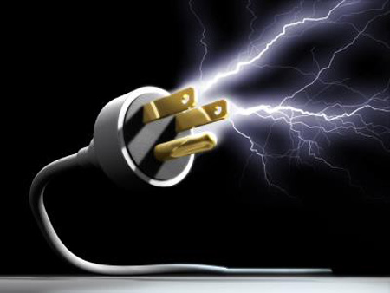
L'energia meccanica prodotta viene trasformata, a sua volta, in energia elettrica tramite l'accoppiamento di tali macchine con i generatori elettrici. La potenza si misura in Watt (W), mentre l'energia in Wattora (Wh) che corrisponde all'energia prodotta in un'ora da una macchina che ha la potenza di un Watt.
I consumi di energia elettrica delle abitazioni si misurano in chilowattora (kWh) mentre per le medie e grandi aziende dei Megawattora (MWh) e Gigawattora (GWh). L'uso dell'elettricità ha caratterizzato tutti i settori di attività della nostra società. I consumi di elettricità continuano a crescere così come aumentano le sue tipologie di impiego.

Impatti ambientali
L'impatto ambientale maggiormente tenuto in considerazione attualmente è l'immissione nell'atmosfera dell'anidride carbonica che deriva dalla combustione dei combustibili fossili. Mentre in passato permanevano dubbi su questa correlazione, recentemente persino l'ONU ha confermato che l'aumento della concentrazione della CO₂ ha una importante influenza nell'aggravare l'effetto serra.
Premesso che qualunque intervento umano ha un impatto sull'ambiente e che l'elenco non può e non vuole essere esaustivo, altri esempi di impatti significativi connessi alle varie modalità di produzione elettrica riguardano la tematica della sicurezza e delle scorie nucleari, l'impatto dei grandi impianti idroelettrici o ancora l'effetto visivo degli impianti.

